《中国化学会2026电催化与电合成国际研讨会》微墙报使用说明
一、要求:

1、本次大会墙报采用“线上”的方式展示。
2、本次会议“线上墙报”上传时间为：请在 月 日至5月15日期间完成上传。

- 线上墙报使用指南：

“线上墙报”需要通过手机微信小程序“微墙报”进行提交。您只需打开手机微信小程序，搜索“微墙报”，点击“中国化学会2026电催化与电合成国际研讨会”页面或用手机扫描以下（图1-2）二维码，即可上传自己的墙报，同时也可以选择增加文字说明或者音频、视频，以便更详细的展示墙报中的工作。具体要求请看下面的操作说明，如遇问题，请在【我的】-【联系邃瞳】可寻求技术帮助。

温馨提示： “微墙报”小程序具备转发、点赞和留言等功能。

3.1系统入口:

微信搜索微墙报小程序（如图1-1所示）或者扫描小程序二维码（如图1-2所示）进入小程序。

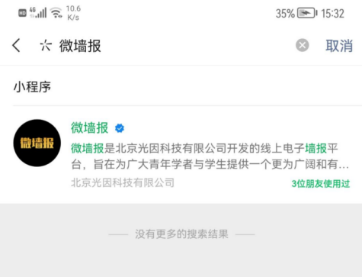

Figure 1-1 Figure 1-2

3.2 登录:

进入小程序首页，需要授权微信登录，如图2-1所示

确认手机号后，点击允许即可进入主页进行观看，如图2-2所示，最好完善一下个人资料哦~

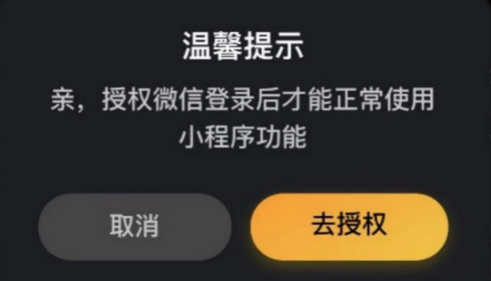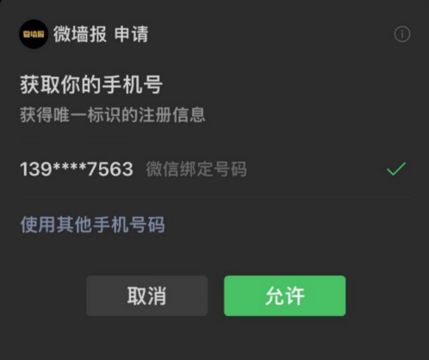

Figure 2-1 Figure 2-2

3.3 用户上传墙报

3.3.1 点击大会页面查看详情，点击上传按钮，便可上传墙报封面，并填写标题、简介、关键词等内容。如图3-1,3-2所示。
注意：墙报封面图片大小不超过10M，宽不超过1920px，建议使用toc图/摘要图，图片格式为jpg/png

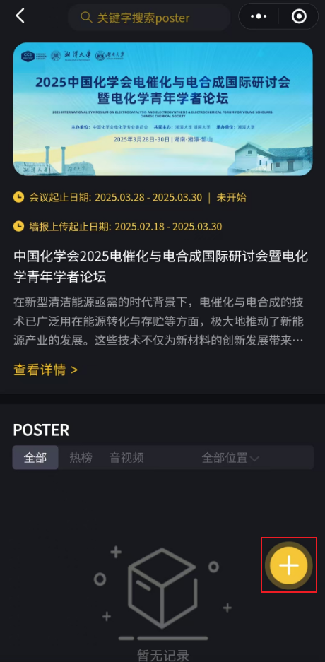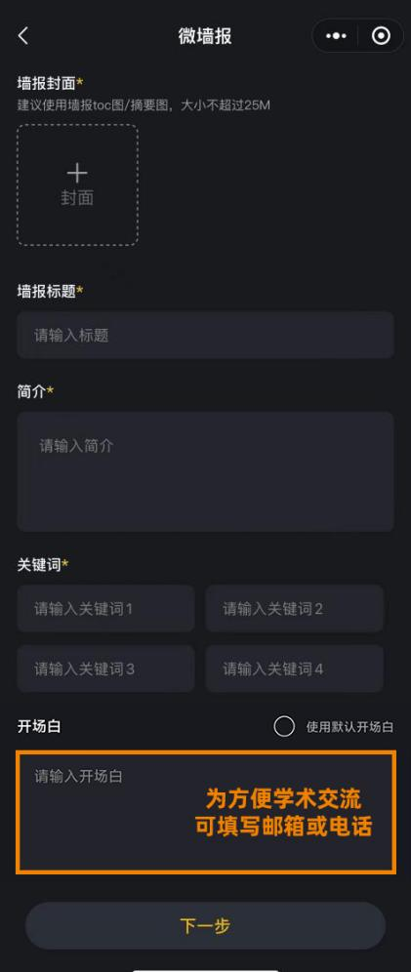

Figure 3-1 Figure 3-2

3.3.2 可选择增加视频讲解、音频讲解以便更详细的介绍墙报中的工作；也可以在开场白中添加邮箱、电话等联系方式方便与各位参会者深入交流，如图3-3所示
注意：墙报正文最多可上传6张图片，单个图片最大300M（建议不超过10M），图片格式为jpg/png
讲解视频最大上传300M，mp4格式
音频讲解最大上传300M，mp3格式（如上传失败，请先将音频文件发送至任意微信聊天记录，然后再选择这个聊天记录中的音频文件）

3.3.3 用户可以选择相关权限设置，如会前、会后是否可见，以及禁止他人转发，是否支持后续索要，并且必选Poster位置。如图3-4所示。

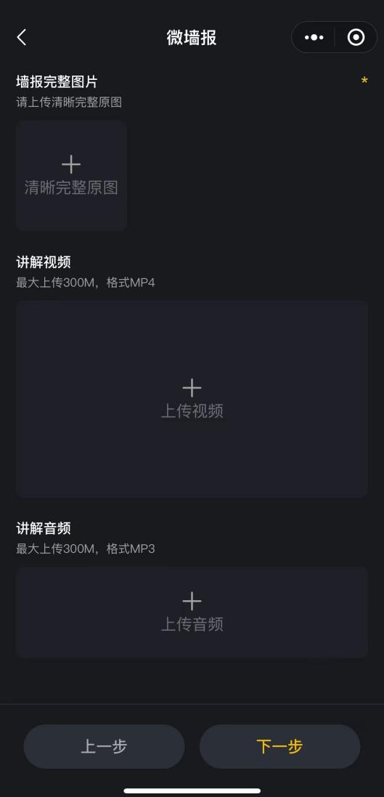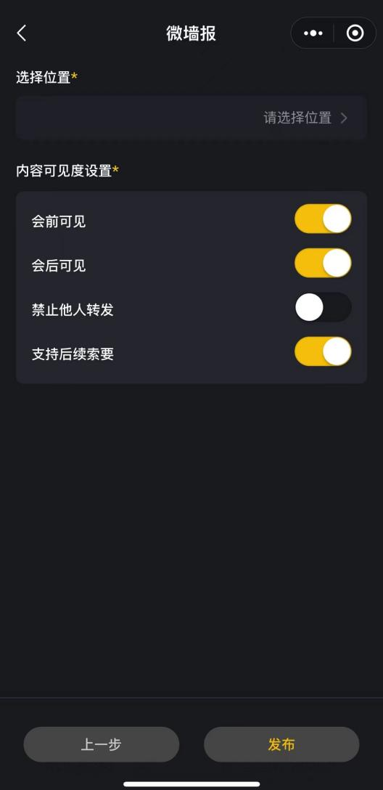

Figure 3-3 Figure 3-4

3.4 内容修改
3.4.1 如审核被驳回时，会收到短信提示信息，请登录小程序，如4-1，4-2，4-3所示
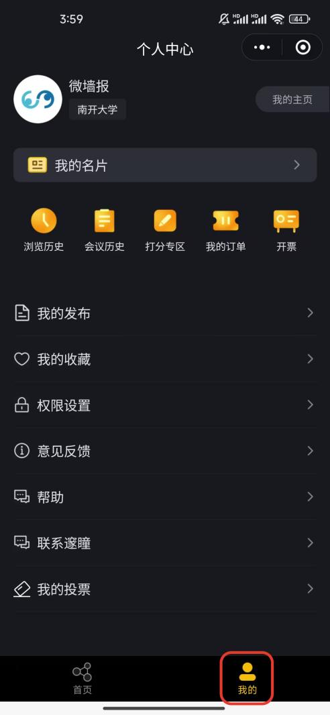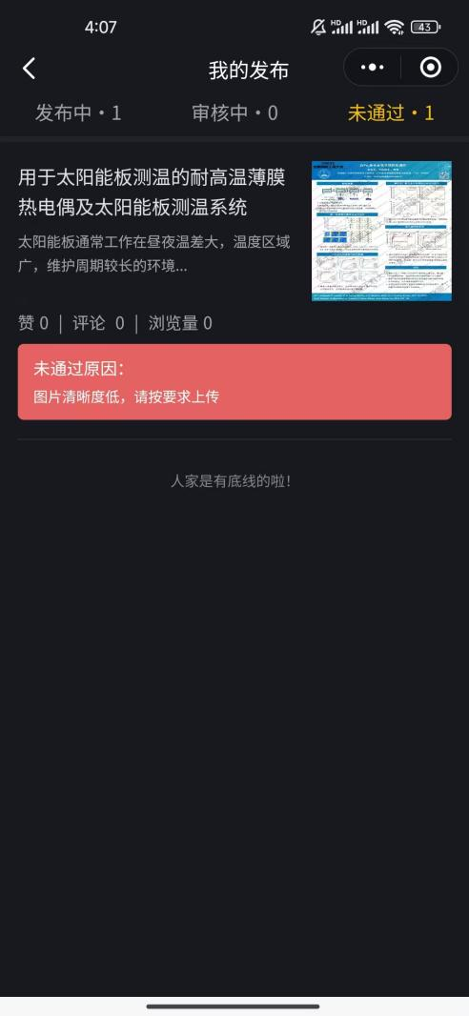

Figure 4-1 Figure 4-2

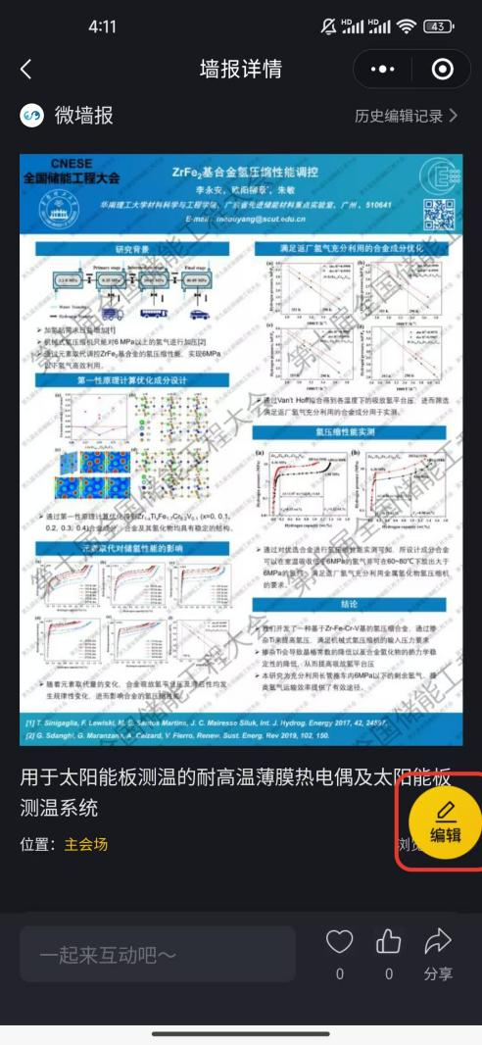

Figure 4-3

